温馨提示：
此题库为Word版，请按住Ctrl,滑动鼠标滚轴，调节合适的观看比例，关闭Word文档返回原板块。
考点11 电磁感应
一、选择题
1.(2015·全国卷Ⅱ)如图,直角三角形金属框abc放置在匀强磁场中,磁感应强度大小为B,方向平行于ab边向上。当金属框绕ab边以角速度ω逆时针转动时,a、b、c三点的电势分别为U_{a}、U_{b}、U_{c}。已知bc边的长度为l。下列判断正确的是( )
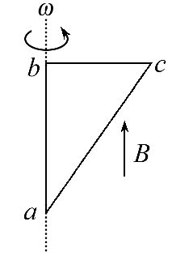
A.U_{a}>U_{c},金属框中无电流
B.U_{b}>U_{c},金属框中电流方向沿a-b-c-a
C.U_{bc}=-Bl²ω,金属框中无电流
D.U_{bc}=Bl²ω,金属框中电流方向沿a-c-b-a
【解题指南】解答本题时应从以下三点进行分析：
(1)产生感应电流的条件是穿过闭合线圈的磁通量发生变化,金属框中的磁通量始终为零。
(2)导体切割磁感线时,产生感应电动势。
(3)当导体各处的速度不相等时,可以采用等效速度。
【解析】选C。穿过金属框的磁通量始终为零,没有发生变化,故金属框中无电流,B、D项错误;bc边切割磁感线的等效速度为lω,根据右手定则U_{b}<U_{c},故U_{bc}=-Bl²ω,C项正确;ac边切割磁感线,根据右手定则得U_{a}<U_{c},A项错误。
2.(2015·全国卷Ⅰ)1824年,法国科学家阿拉果完成了著名的“圆盘实验”。实验中将一铜圆盘水平放置,在其中心正上方用柔软细线悬挂一枚可以自由旋转的磁针,如图所示。实验中发现,当圆盘在磁针的磁场中绕过圆盘中心的竖直轴旋转时,磁针也随着一起转动起来,但略有滞后。下列说法正确的是 ( )
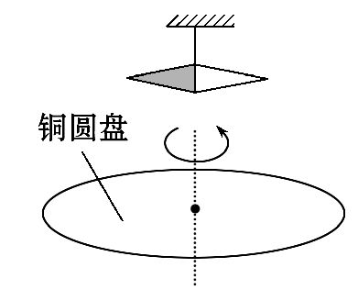
A.圆盘上产生了感应电动势
B.圆盘内的涡电流产生的磁场导致磁针转动
C.在圆盘转动的过程中,磁针的磁场穿过整个圆盘的磁通量发生了变化
D.圆盘中的自由电子随圆盘一起运动形成电流,此电流产生的磁场导致磁针转动
【解析】选A、B。由于磁针位于圆盘的正上方,所以穿过圆盘的磁通量始终为零,故C错误;如果将圆盘看成由沿半径方向的“辐条”组成,则圆盘在转动过程中,“辐条”会切割磁感线产生感应电动势,在圆盘中产生涡电流,该涡电流产生的磁场导致磁针运动,故A、B正确;同时圆盘中的自由电子随圆盘一起转动形成电流,该电流对磁针没有作用力,D错误。
3.(2015·山东高考)如图,一均匀金属圆盘绕通过其圆心且与盘面垂直的轴逆时针匀速转动。现施加一垂直穿过圆盘的有界匀强磁场,圆盘开始减速。在圆盘减速过程中,以下说法正确的是 ( )
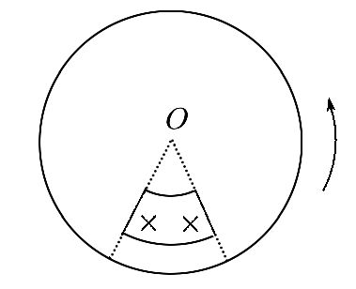
A.处于磁场中的圆盘部分,靠近圆心处电势高
B.所加磁场越强越易使圆盘停止转动
C.若所加磁场反向,圆盘将加速转动
D.若所加磁场穿过整个圆盘,圆盘将匀速转动
【解析】选A、B、D。根据楞次定律,感应电流从圆盘边缘流向圆心,则圆心电势较高,A正确;由安培力公式F=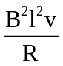可以推知,磁场越强,安培力越大,B正确;磁场反向后,安培力仍是阻力,C错误,整个圆盘都处在匀强磁场中时,磁通量不变,没有电磁感应现象发生,圆盘不受安培力,匀速转动,D正确。
【误区警示】在电磁感应现象中,对于电源内部,电流流向电源的正极,这与外电路中的情况相反,要注意区分,避免出错。
4.(2015·山东高考)如图甲,R₀为定值电阻,两金属圆环固定在同一绝缘平面内。左端连接在一周期为T₀的正弦交流电源上,经二极管整流后,通过R₀的电流i始终向左,其大小按图乙所示规律变化。规定内圆环a端电势高于b端时,a、b间的电压u_{ab}为正,下列u_{ab}-t图像可能正确的是( )
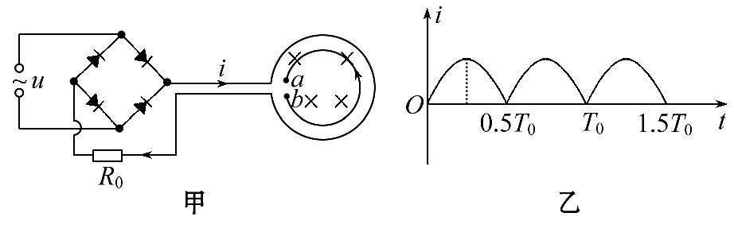
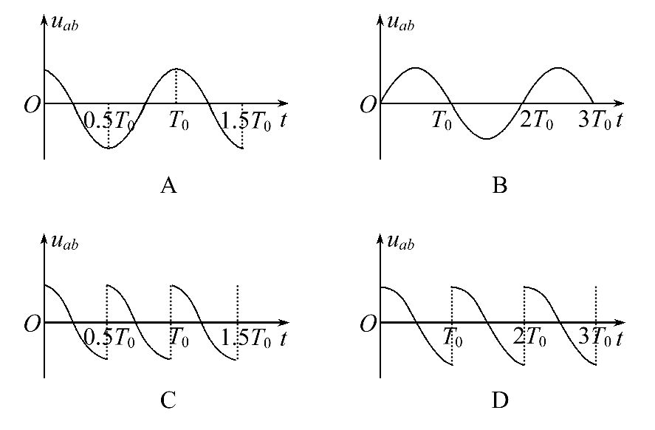
【解析】选C。从图乙可以看出,圆环中电流周期为0.5T₀,则感应电动势的变化周期也是0.5T₀,观察四个图像,A、B、D的周期都不是0.5T₀,只有C周期是0.5T₀,所以A、B、D错误,C正确。
5.(2015·重庆高考)如图为无线充电技术中使用的受电线圈示意图,线圈匝数为n,面积为S。若在t₁到t₂时间内,匀强磁场平行于线圈轴线向右穿过线圈,其磁感应强度大小由B₁均匀增加到B₂,则该段时间线圈两端a和b之间的电势差φ_{a}-φ_{b}( )
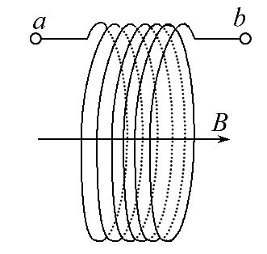
A.恒为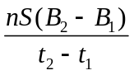
B.从0均匀变化到
C.恒为-
D.从0均匀变化到-
【解题指南】解答本题时可按以下思路进行：
(1)由楞次定律判断,在磁感应强度由B₁均匀增大到B₂的过程中,线圈两端a、b哪一端的电势高。
(2)由法拉第电磁感应定律计算,在磁感应强度由B₁均匀增大到B₂的过程中,线圈中产生的感应电动势。
(3)根据a、b之间电势差的大小与线圈中感应电动势之间的关系得到φ_{a}-φ_{b}。
【解析】选C。由楞次定律可知,在磁感应强度由B₁均匀增大到B₂的过程中,φ_{b}>φ_{a},所以φ_{a}-φ_{b}<0;由法拉第电磁感应定律可知,线圈两端a、b之间电势差的大小U_{ab}=E=n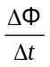=n;综上可知,选项C正确,选项A、B、D错误。
6.(2015·安徽高考)如图所示,abcd为水平放置的平行“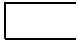”形光滑金属导轨,间距为l,导轨间有垂直于导轨平面的匀强磁场,磁感应强度大小为B,导轨电阻不计。已知金属杆MN倾斜放置,与导轨成θ角,单位长度的电阻为r,保持金属杆以速度v沿平行于cd的方向滑动(金属杆滑动过程中与导轨接触良好)。则
( )
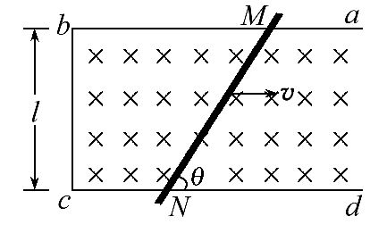
A.电路中感应电动势的大小为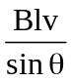
B.电路中感应电流的大小为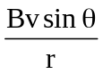
C.金属杆所受安培力的大小为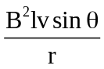
D.金属杆的热功率为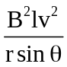
【解析】选B。由电磁感应定律可知电路中感应电动势为E=Blv,A错误;感应电流的大小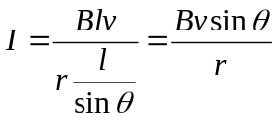,B正确;金属杆所受安培力的大小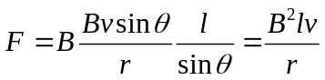,C错误;热功率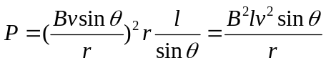,D错误。
【误区警示】本题的误区主要出现在以下两方面：
(1)金属杆的有效长度为导轨的间距l。
(2)计算导体的电阻及安培力时应采用金属杆的长度而非l。
7.(2015·北京高考)利用所学物理知识,可以初步了解常用的公交一卡通(IC卡)的工作原理及相关问题。IC卡内部有一个由电感线圈L和电容C构成的LC振荡电路,公交车上的读卡机(刷卡时“嘀”的响一声的机器)向外发射某一特定频率的电磁波。刷卡时,IC卡内的线圈L中产生感应电流,给电容C充电,达到一定的电压后,驱动卡内芯片进行数据处理和传输。下列说法正确的是 ( )
A.IC卡工作所需要的能量来源于卡内的电池
B.仅当读卡机发射该特定频率的电磁波时,IC卡才能有效工作
C.若读卡机发射的电磁波偏离该特定频率,则线圈L中不会产生感应电流
D.IC卡只能接收读卡机发射的电磁波,而不能向读卡机传输自身的数据信息
【解析】选B。IC卡工作所需要的能量来源于读卡机,IC卡本身没有能量,选项A错误;根据IC卡设计原理,只有读卡机发射特定的电磁波时,IC卡才能有效工作,选项B正确;若读卡机发射的电磁波偏离特定频率,根据电磁感应的原理,线圈L中也会有感应电流,选项C错误;IC卡可以向读卡机传输自身的数据信息,否则读卡机不能正常工作,选项D错误。
8.(2015·福建高考)如图,由某种粗细均匀的总电阻为3R的金属条制成的矩形线框abcd,固定在水平面内且处于方向竖直向下的匀强磁场B中。一接入电路电阻为R的导体棒PQ,在水平拉力作用下沿ab、dc以速度v匀速滑动,滑动过程PQ始终与ab垂直,且与线框接触良好,不计摩擦。在PQ从靠近ad处向bc滑动的过程中 ( )
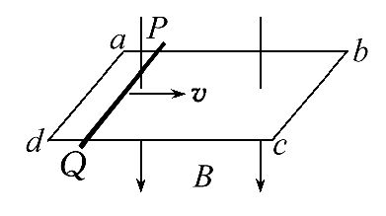
A.PQ中电流先增大后减小
B.PQ两端电压先减小后增大
C.PQ上拉力的功率先减小后增大
D.线框消耗的电功率先减小后增大
【解析】选C。导体棒PQ滑动过程中外电阻先变大到最大值0.75R后变小,因此PQ中电流先减小后增大,PQ两端电压先增大后减小,选项A、B错;据电源输出功率与外电阻变化规律可知线框消耗的电功率先增大后减小,选项D错;导体棒PQ上拉力的功率等于电路总功率,电动势不变,据PQ中电流变化可知PQ上拉力的功率先减小后增大,选项C正确。
9.(2015·海南高考)如图,空间有一匀强磁场,一直金属棒与磁感应强度方向垂直,当它以速度v沿与棒和磁感应强度都垂直的方向运动时,棒两端的感应电动势大小为ε,将此棒弯成两段长度相等且相互垂直的折线,置于与磁感应强度相垂直的平面内,当它沿两段折线夹角平分线的方向以速度v运动时,棒两端的感应电动势大小为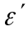。则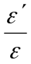等于 ( )
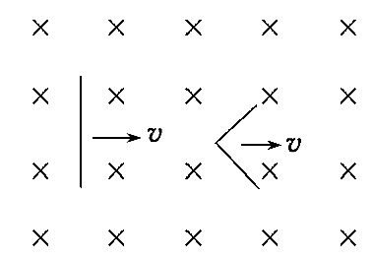
A. B.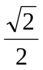 C.1 D.
【解题指南】解答本题可按以下思路进行：
(1)先确定金属棒的有效切割长度。
(2)再根据ε=BLv计算出两次的感应电动势。
【解析】选B。若直金属棒的长为L,则弯成折线后,有效切割长度为L。根据ε=BLv可知感应电动势的大小与有效切割长度成正比,故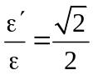,B正确。
二、计算题
10.(2015·江苏高考)做磁共振(MRI)检查时,对人体施加的磁场发生变化时会在肌肉组织中产生感应电流。某同学为了估算该感应电流对肌肉组织的影响,将包裹在骨骼上的一圈肌肉组织等效成单匝线圈,线圈的半径r=5.0cm,线圈导线的截面积A=0.80cm²,电阻率ρ=1.5Ω·m,如图所示,匀强磁场方向与线圈平面垂直,若磁感应强度B在0.3s内从1.5T均匀地减为零,求：(计算结果保留一位有效数字)
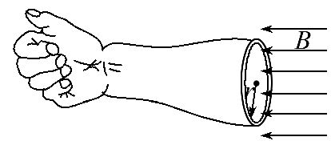
(1)该圈肌肉组织的电阻R。
(2)该圈肌肉组织中的感应电动势E。
(3)0.3s内该圈肌肉组织中产生的热量Q。
【解题指南】(1)计算电阻用电阻定律,长度是电流流经的距离,截面积垂直于电流的流向。
(2)计算感应电动势利用法拉第电磁感应定律。
(3)计算该圈肌肉组织中产生的热量利用焦耳定律。
【解析】(1)由电阻定律得R=ρ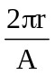,代入数据得R=6×10³Ω
(2)感应电动势E=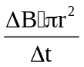,代入数据得E=4×10⁻²V
(3)由焦耳定律得Q=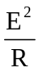Δt,代入数据得Q=8×10⁻⁸J
答案：(1)6×10³Ω (2)4×10⁻²V (3)8×10⁻⁸J
11.(2015·浙江高考)小明同学设计了一个“电磁天平”,如图甲所示,等臂天平的左臂为挂盘,右臂挂有矩形线圈,两臂平衡。线圈的水平边长L=0.1m,竖直边长H=0.3m,匝数为N₁。线圈的下边处于匀强磁场内,磁感应强度B₀=1.0T,方向垂直线圈平面向里。线圈中通有可在0～2.0A范围内调节的电流I。挂盘放上待测物体后,调节线圈中电流使天平平衡,测出电流即可测得物体的质量。(重力加速度取g=10m/s²)
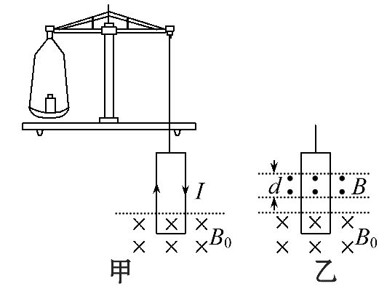
(1)为使电磁天平的量程达到0.5kg,线圈的匝数N₁至少为多少?
(2)进一步探究电磁感应现象,另选N₂=100匝、形状相同的线圈,总电阻R=10Ω,不接外电流,两臂平衡。如图乙所示,保持B₀不变,在线圈上部另加垂直纸面向外的匀强磁场,且磁感应强度B随时间均匀变大,磁场区域宽度d=0.1m。当挂盘中放质量为0.01kg的物体时,天平平衡,求此时磁感应强度的变化率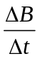。
【解析】(1)线圈受到安培力F=N₁B₀IL ①
天平平衡有mg=N₁B₀IL ②
当电流为最大值2.0A时,N₁有最小值,
代入数据得N₁=25匝 ③
(2)由电磁感应定律得E=N₂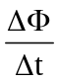 ④
E=N₂Ld ⑤
由欧姆定律得I′=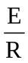 ⑥
线圈受到安培力F′=N₂B₀I'L ⑦
天平平衡有m′g=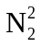B₀··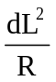 ⑧
代入数据可得=0.1T/s
答案：(1)25匝 (2)0.1T/s
12.(2015·广东高考)如图甲所示,平行长直金属导轨水平放置,间距L=0.4m。导轨右端接有阻值R=1Ω的电阻,导体棒垂直放置在导轨上,且接触良好。导体棒及导轨的电阻均不计,导轨间正方形区域abcd内有方向竖直向下的匀强磁场,bd连线与导轨垂直,长度也为L,从0时刻开始,磁感应强度B的大小随时间t变化,规律如图乙所示;同一时刻,棒从导轨左端开始向右匀速运动,1s后刚好进入磁场。若使棒在导轨上始终以速度v=1m/s做直线运动,求：
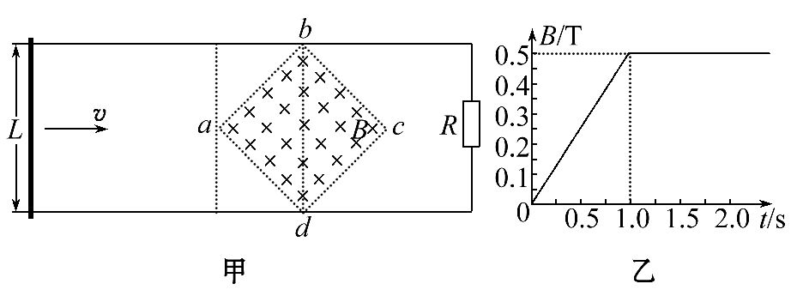
(1)棒进入磁场前,回路中的电动势E。
(2)棒在运动过程中受到的最大安培力F,以及棒通过三角形abd区域时电流i与时间t的关系式。
【解析】(1)棒在进入磁场前,棒没有切割磁感线,但磁场的强弱发生变化,导致磁通量发生变化。
abcd的面积S=L² ①
E=n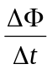=n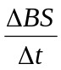 ②
由①②联立得：E=0.04V
(2)棒进入磁场中后,做切割磁感线运动,当棒到达bd时,产生的感应电流最大,同时切割长度最大,到达bd时,产生的感应电动势E=BL_{bd}v ③
产生的感应电流I=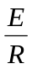 ④
所受最大安培力F=BIL_{bd} ⑤
由③④⑤联立得：F=0.04N
棒通过三角形abd区域时,切割的长度l=2v(t-1) ⑥
产生的感应电动势E=Blv ⑦
感应电流i= ⑧
由⑥⑦⑧联立得感应电流为：i=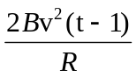
答案：(1)0.04V (2)0.04N i=
【误区警示】注意棒进入磁场前回路中的有效面积为S=L²;棒通过三角形abd区域时,切割的有效长度l=2v(t-1)。
13.(2015·海南高考)如图,两平行金属导轨位于同一水平面上,相距l,左端与一电阻R相连;整个系统置于匀强磁场中,磁感应强度大小为B,方向竖直向下。一质量为m的导体棒置于导轨上,在水平外力作用下沿导轨以速率v匀速向右滑动,滑动过程中始终保持与导轨垂直并接触良好。已知导体棒与导轨间的动摩擦因数为μ,重力加速度大小为g,导轨和导体棒的电阻均可忽略。求：
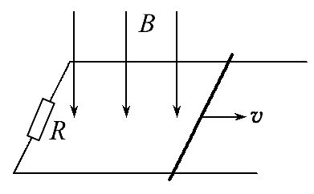
(1)电阻R消耗的功率。
(2)水平外力的大小。
【解题指南】解答本题可按以下思路进行：
(1)先根据法拉第电磁感应定律计算出感应电动势。
(2)再根据闭合电路的欧姆定律求出电流,结合功率关系式P=I²R计算出电阻R消耗的功率。
(3)通过对导体棒受力分析,结合匀速运动的条件确定水平外力的大小。
【解析】(1)导体棒切割磁感线运动产生的电动势为E=Blv,
根据欧姆定律,闭合回路中的感应电流为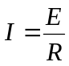
电阻R消耗的功率为P=I²R,联立可得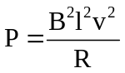
(2)对导体棒受力分析,受到向左的安培力和向左的摩擦力,向右的外力,三力平衡,故有
F_{安}+μmg=F
F_{安}=BIl=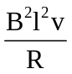
故F=+μmg
答案：(1) 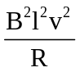 (2)+μmg
14.(2015·四川高考)如图所示,金属导轨MNC和PQD,MN与PQ平行且间距为L,所在平面与水平面夹角为α,N、Q连线与MN垂直,M、P间接有阻值为R的电阻;光滑直导轨NC和QD在同一水平面内,与NQ的夹角都为锐角θ。均匀金属棒ab和ef质量均为m,长均为L,ab棒初始位置在水平导轨上与NQ重合;ef棒垂直放在倾斜导轨上,与导轨间的动摩擦因数为μ(μ较小),由导轨上的小立柱1和2阻挡而静止。空间有方向竖直的匀强磁场(图中未画出)。两金属棒与导轨保持良好接触。不计所有导轨和ab棒的电阻,ef棒的阻值为R,最大静摩擦力与滑动摩擦力大小相等,忽略感应电流产生的磁场,重力加速度为g。
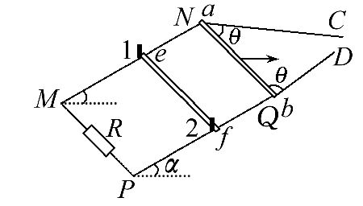
(1)若磁感应强度大小为B,给ab棒一个垂直于NQ、水平向右的速度v₁,在水平导轨上沿运动方向滑行一段距离后停止,ef棒始终静止,求此过程ef棒上产生的热量。
(2)在(1)问过程中,ab棒滑行距离为d,求通过ab棒某横截面的电量。
(3)若ab棒以垂直于NQ的速度v₂在水平导轨上向右匀速运动,并在NQ位置时取走小立柱1和2,且运动过程中ef棒始终静止。求此状态下最强磁场的磁感应强度及此磁场下ab棒运动的最大距离。
【解题指南】解答本题可按以下思路进行：
(1)根据系统能量转化与守恒求ef棒上产生的热量。
(2)根据法拉第电磁感应定律求出平均电动势,结合欧姆定律、电量公式求出平均电流和电量。
(3)对ab棒分析,求出瞬时电动势。对ef棒受力分析,根据平衡条件求出所受安培力的最大值和最小值,结合数学知识,判断并求出最大磁感应强度和ab棒运动的最大距离。
【解析】(1)设ab棒的初动能为E_{k},ef棒和电阻R在此过程产生的热量分别为W和W₁,有
W+W₁=E_{k}
且W=W₁
由题意有E_{k}=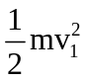
得W=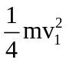
(2)设在题设过程中,ab棒滑行时间为Δt,扫过的导轨间的面积为ΔS,通过ΔS的磁通量为ΔΦ,ab棒产生的电动势为E,ab棒中的电流为I,通过ab棒某横截面的电量为q,则
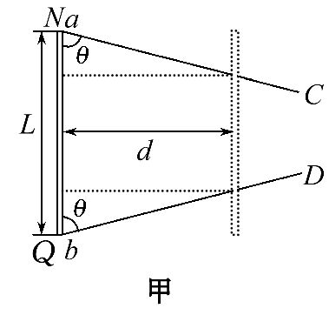
E=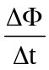
且ΔΦ=BΔS
I=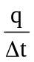
又有I=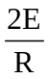
由图甲所示ΔS=d(L-dcotθ)
联立以上各式,解得q=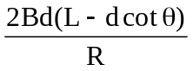
(3)ab棒滑行距离为x时,ab棒在导轨间的棒长L_{x}为
L_{x}=L-2xcotθ
此时,ab棒产生电动势为E_{x}=Bv₂L_{x}
流过ef棒的电流为I_{x}=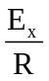
ef棒所受安培力为F_{x}=BI_{x}L
联立以上各式,解得F_{x}=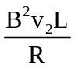(L-2xcotθ)
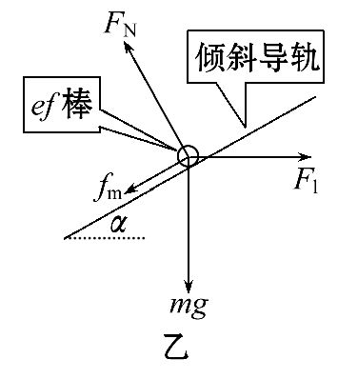
可得,F_{x}在x=0和B为最大值B_{m}时有最大值F₁。
由题知,ab棒所受安培力方向必水平向左,ef棒所受安培力方向必水平向右,使F_{x}为最大值F₁的受力分析如图乙所示,图中f_{m}为最大静摩擦力,有
F₁cosα=mgsinα+μ(mgcosα+F₁sinα)
联立得B_{m}=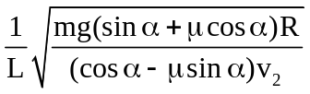,
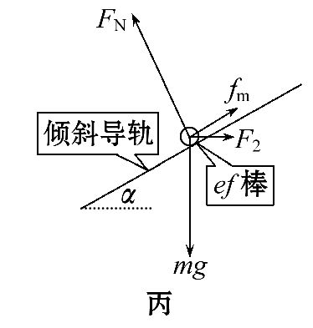
此为题目所求最强磁场的磁感应强度大小,该磁场方向可竖直向上,也可竖直向下。
由ef棒所受安培力可知,B为B_{m}时,F_{x}随x增大而减小,x为最大x_{m}时,F_{x}为最小值F₂,
如图丙可知F₂cosα+μ(mgcosα+F₂sinα)=mgsinα
联立解得x_{m}=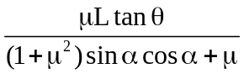
答案：(1) (2)
(3),方向竖直向上或竖直向下均可
15.(2015·天津高考)如图所示,“凸”字形硬质金属线框质量为m,相邻各边互相垂直,且处于同一竖直平面内,ab边长为l,cd边长为2l,ab与cd平行,间距为2l。匀强磁场区域的上下边界均水平,磁场方向垂直于线框所在平面。开始时,cd边到磁场上边界的距离为2l,线框由静止释放,从cd边进入磁场直到ef、pq边进入磁场前,线框做匀速运动。在ef、pq边离开磁场后,ab边离开磁场之前,线框又做匀速运动。线框完全穿过磁场过程中产生的热量为Q。线框在下落过程中始终处于原竖直平面内,且ab、cd边保持水平,重力加速度为g。求：
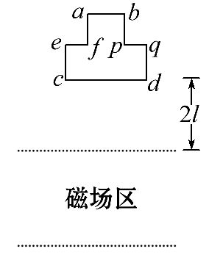
(1)线框ab边将离开磁场时做匀速运动的速度大小是cd边刚进入磁场时的几倍。
(2)磁场上下边界间的距离H。
【解题指南】解答本题时应从以下两点进行分析：
(1)利用法拉第电磁感应定律、闭合电路欧姆定律、安培力公式、平衡条件求解线框速度大小关系。
(2)利用能量守恒定律求解磁场上下边界间的距离H。
【解析】(1)设磁场的磁感应强度大小为B,cd边刚进磁场时,线框做匀速运动的速度为v₁,cd边上的感应电动势为E₁,由法拉第电磁感应定律,有
E₁=2Blv₁ ①
设线框总电阻为R,此时线框中电流为I₁,由闭合电路欧姆定律,有
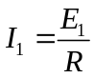 ②
设此时线框所受安培力为F₁,有
F₁=2I₁lB ③
由于线框做匀速运动,其受力平衡,有
mg=F₁ ④
由①②③④式得
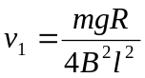 ⑤
设ab边离开磁场之前,线框做匀速运动的速度为v₂,同理可得
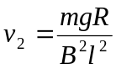 ⑥
由⑤⑥式得
v₂=4v₁ ⑦
(2)线框自释放直到cd边进入磁场前,由机械能守恒定律,有
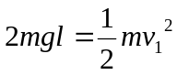 ⑧
线框完全穿过磁场的过程中,由能量守恒定律,有
mg(2l+H)= 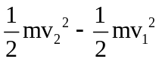+Q ⑨
由⑦⑧⑨式得
H=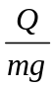+28l ⑩
答案：(1)4 (2)+28l

